小波变换教程

## 一、序言

        欢迎来到这个小波变换的入门教程。小波变换是一个相对较新的概念（大概十年的样子），但是有关于它的文章和书籍却不少。这其中大部分都是由搞数学的人写给其他搞数学的人看的，不过，仍然有大部分搞数学的家伙不知道其他同行们讨论的是什么（我的一个数学教授就承认过）。换言之，大多数介绍小波变换的文献对那些小波新手们来说用处不大（仅仅为个人观点）。

        当我刚开始学习小波变换的时候，曾经为了弄明白这个神奇的领域到底说的是什么困扰了好多天，因为在这个领域的入门书籍少之又少。为此我决定为那些小波新手们写这个入门级的教程。我自己当然也是一个新手，也有很多理论性的细节没有弄清楚。不过，考虑到其工程应用性，我觉得没有必要弄清楚所有的理论细节。

        在这篇教程中，我将试图给出一些小波理论的基本原理。我不会给出这些原理和相关公式的证明，因为我假定预期的读者在读这个教程时并不需要知道这些。不过，感兴趣的读者可以直接去索引（所列的书籍）中获取更为深入的信息。

        在这篇文档中，我假定你没有任何相关知识背景。如果你有，请忽略以下的信息，因为都是一些很琐碎的东西。

        如果你发现教程中有任何不一致或错误的信息，请联系我。我将乐于看到关于教程的任何评论。

## 二、变换什么

        首先，我们为什么需要（对信号做）变换，到底什么是变换？

        原始信号中有一些信息是很难获取的，为了获得更多的信息，我们就需要对原始信号进行数学变换。在接下来的教程中，我将时域内的信号视为原始信号，经过数学变换后的信号视为处理信号。

        可用的变换有很多种，其中傅立叶变换可能是最受欢迎的一种。

        实际中很多原始信号都是时域内的信号，也就是说不管信号是如何测得的，它总是一个以时间为变量的函数。换言之，当我们画信号图的时候，横轴代表时间（独立变量），纵轴代表信号幅度（非独立变量）。当我们画信号的时域图时，我们得到了信号的时幅表示。对大多数信号处理应用来说，这种表示经常不是最好的表示。在很多时候，大量特殊的信息是隐藏在信号的频率分量中的。信号的频谱图表示的一般是信号中的频率分量。频谱图展示了原始信号中存在哪些频率分量。

        直觉上，我们都知道频率意味着某种事物的变化速率。如果某种东西（用正确的技术术语来说是一个数学或物理变量）变化的很快，我们说它的频率高，如果它变换的不快，我们就说它的频率低。如果这个变量一直保持不变，我们说它的频率为0，或者说没有频率。举例来说，日报的频率就比月刊高（因为它出版快）。

        频率用周期/秒，或者用一个更广泛的说法，赫兹来衡量。举例来说，我们日常生活中用的电的频率是60Hz（世界上的其他国家是50Hz）。这意味着如果我们想要画一条电流曲线的话，我们将会看到的是1秒内出现的50个重复的正弦波。现在，观看以下这些图。第一幅图中正弦信号的频率是3Hz，第二幅是10Hz，第三幅则是50Hz。

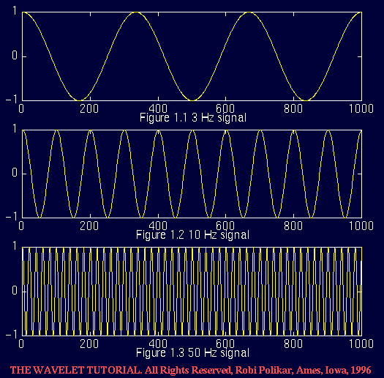

        那么我们怎样测量频率呢？或者我们怎样找到一个信号中所含的频率分量呢？答案是傅立叶变换(FT)。如果对时域内的信号做傅立叶变换，就会得到信号的幅频表示。也就是说，我们现在画图的话，横轴就是频率，纵轴则是信号的幅度。这种图告诉我们信号中存在哪些频率分量。

        频率轴从0开始直到正无穷。每一个频率都对应着一个幅度。举例来说，如果我们对房间里正在使用的电流信号做傅立叶变换，频谱图中将会在50Hz处出现一个尖峰，其它频率对应的幅值则为0，因为电流信号中只包含了50Hz的频率分量。当然，（实际应用中）没有一个信号的傅立叶变换是这么简单的。对大多数应用来说，信号中包含的频率分量都大于一个。下图展示了50Hz信号的傅立叶变换。

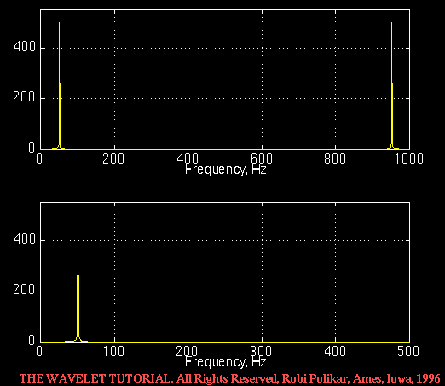

         这里有一点需要注意：图1.4给出了两幅图，第二幅显示的其实是第一幅图的前半部分，这是因为实数的频谱图是左右对称的（这里你不理解也没关系）。图1.4中上方的图展示了这一点。不过，因为对称部分的后一半只不过是前一半的镜像，它并没有提供更多的信息，因此，这部分经常不画在图里。下文中出现的大部分频谱图，我只画前半部分。

## 三、为什么我们需要频率信息（1）？

        通常，我们可以容易的从频域中看到一些在时域中看不到的信息。

        让我们举一个生物信号的例子。假如我们正在观看一个心电图，心脏病专家一般都熟知一些典型的健康心电图。如果某个心电图与一般的心电图有较大的偏差，这往往是发病的征兆。

        在心电图的时域信号中一般很难找到这些病情。心脏病专家们一般用记录在磁带上的时域心电图来分析心电信号。最近，新的心电记录仪/分析仪还可以提供心电图的频域信息，通过这些信息，他们就可以确定病症是否存在。对频域图进行分析能使他们更容易的诊断病情。

        上面只是一个说明了为何频率幅值有用的简单例子。当前，傅立叶变换已经被用于不同的领域，这些领域包括工程学的各个分支。

        虽然傅立叶变换是最流行的数学变换，但它并不是唯一的。工程师和数学家们还经常会用到很多其他的变换。如希尔伯特变换、短时傅立叶变换（后文对此有详细阐述）、魏格纳分布和雷登变换，当然还有我们要讲的特征变换——小波变换。这些变换只不过是工程师和数学家们所用到的变换中的一小部分。每一种变换都有自己的应用领域，也都各有优缺点，小波变换也不例外。

        为了更好的理解小波变换的必要性，让我们更详细的探讨一下傅立叶变换。傅立叶变换是一种可逆变换，即它允许原始信号和变换过的信号之间互相转换。不过，在任意时刻只有一种信息是可用的，也就是说，在傅立叶变换后的频域中不包含时间信息，逆变换后的时域中不包含时间信息。说到这里，脑袋里很自然的就会提出这个问题，有没有一种变换可以同时提供时间和频率信息呢？

        我们马上就会知道，答案是具体问题具体分析。回想一下，傅立叶变换给出了信号中包含的频率信息，即它可以告诉我们原始信号中不同频率的信号到底有多少，但是并没有告诉我们某个频率信号是在何时出现的。在处理平稳信号时，我们不需要知道这些。

        让我们进一步探讨一下平稳这个概念，因为它在信号分析中具有重要意义。如果某个信号中的频率分量一直保持不变，则我们叫这类信号为平稳信号。换句话说，静态信号中的频率分量一直保持不变。这种情况下，就不需要知道频率分量是什么时候出现的，因为所有的频率分量出现在信号的每一刻！！！

        以下面这个信号为例：

                    x(t)=cos(2*pi*10*t)+cos(2*pi*25*t)+cos(2*pi*50*t)+cos(2*pi*100*t)

        这是一个平稳信号，因为频率为10，25，50和100Hz的频率分量出现在整个时域内。如下图所示：

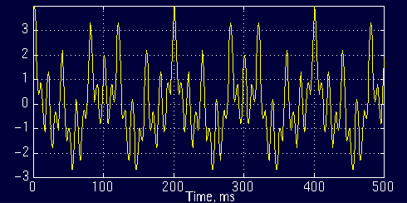

                                                                                            图1.2

下图为它的傅立叶变换：

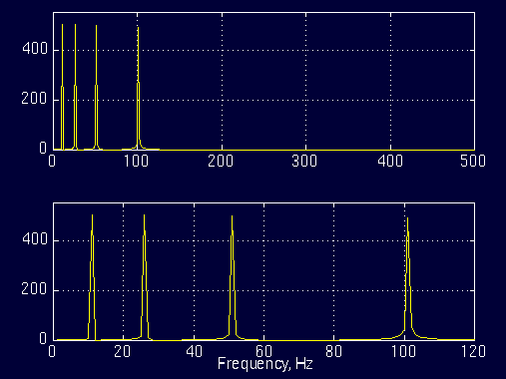

                                                                                                图1.3

图1.3中的上图是图1.2的频谱图，下图为上图的放大，仅仅显示了我们感兴趣部分的频率信息。四个频谱分量分别对应着10，25，50和100Hz。

与图1.3不同，下图所示的信号就是一个非平稳的信号。图1.4所示的信号，它的频率一直在改变，这种信号被称为变频信号，是一种非平稳信号。

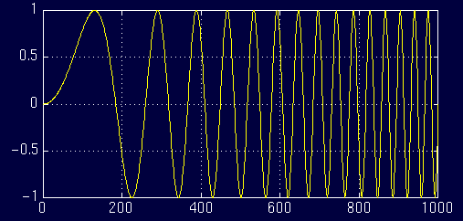

                                                                                                     图1.4

## 四、为什么我们需要频率信息（2）？

        让我们再看一个例子，图1.5显示了一个包含四个频率分量的信号，它们分别在不同时刻出现，因此这是一个非平稳信号。0-300ms时是一个100Hz的正弦波，300-600ms时则是一个50Hz的正弦波，600-800ms时是一个25Hz的正弦波，最后的200ms内是一个10Hz正弦波。

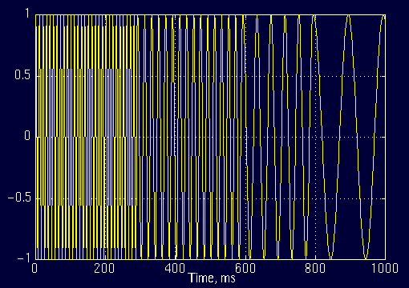

                                                                                             图1.5

下图是它的傅立叶变换：

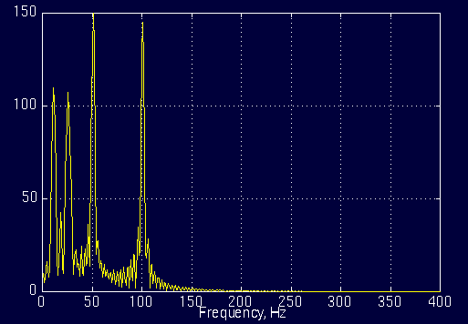

                                                                                                 图1.6

        不要担心图中出现那些毛刺，那是由于信号中频率的突变引起的，在这篇文章里这些没有意义。注意到那些高频分量的幅度比低频分量大，这是因为高频信号比低频信号持续时间更长一些(分别为300ms和200ms)（信号中各频率分量的确切值并不重要）。

        除了那些毛刺，图中的一切看起来都是正常的，有四个尖峰，对应原始信号中的四个频率分量，应该是正确的…

        错！

        当然了，也不完全错，但起码不完全对。对图1.2，考虑以下问题：各个频率分量都是在什么时刻出现的？

        答案是

        在所有时刻！还记得平稳信号吗？所有频率分量在信号的整个周期内一直存在，10Hz的信号一直存在，50Hz的信号亦然，100Hz的信号亦然。

        现在，让我们来考虑一下图1.4或1.5展示的非平稳信号。

        各个频率分量都是在什么时刻出现的？

        对于图1.6来说，我们知道，在第一个时间段内出现的是最高频率的分量，在最后一个时间段内出现的是最低频率的分量。图1.5中信号的频率分量一直在变，因此，对这些信号来说，各个频率分量并没有出现在任意时刻。

        现在，比较一下图1.3和1.6，二者的相似之处是显而易见的，在图中都显示了四个几乎一样的频率分量，即10，25，50和100Hz。除了1.6中的那些毛刺和两幅图中各频率分量的幅值（这些幅值可以做归一化处理），两幅频谱图几乎是一致的，虽然相应的时域信号之间差别很大。两个信号都包含了相同的频率分量，但是前者中的各频率分量出现在信号的整个周期内，而后者的频率分量则在不同的时间段内出现。那么，是什么导致两个完全不同的原始信号经傅立叶变换后的波形这么相像呢？回想一下，傅立叶变换仅仅给出了信号的频谱分量，但是却没有给出这些频谱分量的出现时间。因此，对于非平稳信号来说，傅立叶变换是不合适的，但有一个例外：

        只有当我们仅仅关心信号中是否包含某个频率分量而不关心它出现的时间的时候，傅立叶变换才可以用于处理非平稳信号。但是，如果这些信息是我们需要的（假设），如果我们想知道频率分量出现的确切时间，傅立叶变换就不是合适的选择了。

        对实际应用来说，很难把两者的区分开来，因为现实中平稳的和非平稳的信号都很多。举例来说，几乎所有的生物信号都是非平稳的，这其中著名的就是心电图(ECG)、脑电图(EEG)和肌电图(EMG)。

        请注意，傅立叶变换仅仅给出了信号的频率分量信息，仅此而已，无它。

        当需要对频谱分量进行时间定位时，则需要一个可以得到信号的时频表示的数学变换。

## 五、终极解决方案：小波变换

        小波变换是这样一种变换：它提供了信号的时频表示（还有一些变换可以提供这些信息，如短时傅立叶变化，魏格纳分布等等）。

        在任一刻出现的特殊的频谱分量都有特殊的意义。这种情况下，如果知道了这些特殊的频谱分量出现的时间会比较有益。举例来说，在脑电图中，一个事件相关电位的潜伏期是主要关注点（事件相关电位是指大脑对某一特定刺激的反应，例如闪灯，这种反应的潜伏期是从刺激的开始到反应发生这段时间）。

        小波变换可以同时提供时间和频率信息，因此给出了信号的一种时频表示。

        但是小波变换到底是如何变换的仍然是一个不同的有趣故事，需要在理解了短时傅立叶变换(STFT)之后再解释。小波变换是被用来替代短时傅立叶变换(STFT)的。我们将在后面详细阐述STFT。现在可以说，一些在STFT中遇到的有关分辨率的问题，可以用小波变换解决。

        为了长话短说，我们略过一些时域信号的高通和低通滤波处理，这些滤波器用来滤除信号中的低频和高频部分分量。这个过程是重复进行的，每一刻都可以从信号中滤除一些频率分量。

        这里解释一下滤波过程是如何工作的：假定我们有一个信号，其中最高频分量为1000Hz。第一步，我们通过高通和低通滤波器把信号分成两部分（滤波器必须满足某些特定的条件，即允许条件），结果产生了同一信号的两个不同版本，0-500Hz的信号（低通）和500-1000Hz的信号（高通）。

        然后，我们可以拿任意一部分（通常是低频部分）或者二者来做相同的处理。这个过程叫做分解。

        假设我们拿低频部分做了处理，现在我们就有了3列数据，分别为0-250Hz，250-500Hz和500-1000Hz。

        然后再对低通滤波过的信号做高通和低通滤波处理，现在我们就有了4列数据，分别为0-125Hz，125-250Hz，250-500Hz和500-1000Hz。我们持续进行这个处理过程，直到将信号分解到一个预定义的级别。这样我们就有了一系列信号，这些信号实际上表示相同的信号，但是每一个序列都有不同的频带。我们知道哪些信号对应哪个频段，如果我们将这些信号放在一起画出三维图，一个轴表示时间，频率在另外一个轴上，幅度在第三个轴上。这幅图会告诉我们在某时刻出现的是什么频率的信号（这里有一个问题，叫做“不确定性原理”，即我们不能确切的知道哪个频率出现在哪个时间点上，我们仅仅知道那个频段出现在哪个时间段内，后文中将有更多关于此的介绍）。

        不过，我仍然想用一个简明扼要的方式解释它：

        最初是由海森堡发现并阐述了不确定性原理（测不准原理），这个原理是这样的，移动粒子的动量和位置不能同时确定，对我们这个课题则是这样的：

        在时频平面内的一个确切的点上，信号的频率和发生时间不能同时确定。换句话说：在任意一个时间点，我们不能确定哪个频谱分量存在。我们能做到的是在一个给定的时间段内确定哪个频谱分量存在。这是一个设计到分辨率的问题，正是因为这个原因，才使得研究者们从快速傅立叶变换(STFT)转到了小波变换(WT)上。快速傅立叶变换的分辨率是固定的，而小波变换则能给出不同的分辨率：

        高频信号在时域内可以得到很好的解决，低频信号则可以在频域内得到很好的解决，这意味着，相对于低频分量，高频分量更容易在时域内定位（因为有更小的相对误差）。反而言之，低频分量更容易在频域内定位。看下面这张图：

f ^

   |*******************************************         continuous

   |*  *  *  *  *  *  *  *  *  *  *  *  *  *  *         wavelet transform

   |*     *     *     *     *     *     *

   |*           *           *           *

   |*                       *

    --------------------------------------------> time

        对上图的解释是：最上面一行是对高频信号的多个采样，其采样间隔时间也较短。就是说高频信号更容易在时域内处理。最下面的一行是对低频信号的采样，特征点较少，因此，低频信号在时域内并不容易处理。

^frequency

|

 |

|

| *******************************************************

|

 |

 |

 | *  *  *  *  *  *  *  *  *  *  *  *  *  *  *  *  *  *  *   discrete time

|                                                           wavelet transform

| *     *     *     *     *     *     *     *     *     *

 |

 | *           *           *           *           *

| *                       *                       *

|----------------------------------------------------------> time

        在离散时间域内，信号的时间分辨率如上图所示，但是现在，频率信息的分辨率在每一个阶段都不相同。注意，低频信号更容易在频域内处理，高频则正好相反。注意到图中后续频率分量的间隔是如何随频率增高（这里应为降低）而增大的。

        下图是一些连续小波变换的例子。让我们以一个正弦波为例，这个正弦波包含了出现在不同时刻的两个频率分量。前半部分是低频信号，后面是高频信号。

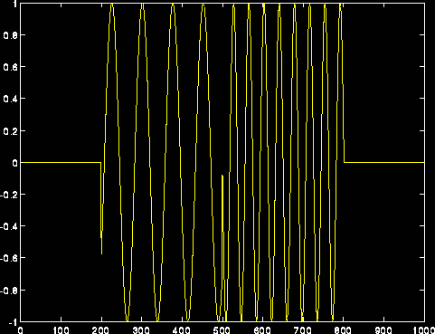

                                                                                        图1.7

对上图的连续小波变换如下：

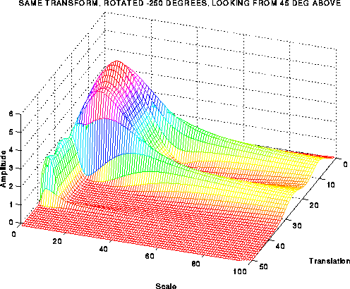

                                                                         图1.8

        注意到上图中，以“尺度”为标签的轴代表频率。“尺度”这个概念将会在后续章节进行阐述，但是这时需要注意的是尺度正好与频率成反比，即：尺度越大频率越低，尺度越小频率越高。因此，图中的小尖峰反映了信号中的高频分量，大的尖峰则反映了信号中的低频分量（在时域内低频信号是先出现的）。

        你可能被图中的频率分辨率搞迷惑了，因为高频信号也得到了很好的频率分辨率。但是需要注意的是，高频信号的尺度分辨率很高，高尺度分辨率意味着低频率分辨率，反之则反。更多关于此的介绍在文章的后续部分。

## 六、小波变换基础：傅立叶变换（一）

        让我们对前面的内容做个简要回顾。

        基本上，我们要用小波变换来处理非平稳信号，即那些频率分量随时间变换而变换的信号。上文我已经说过傅立叶变换不适合处理这些非平稳信号，并且举了例子来来佐证。再做一个快速的回顾吧，看下面这个例子：假定我们有两个不同的信号，再假设他们都有相同的频谱分量，只有一点不同，其中一个信号含有的四个频率分量在整个信号周期内都存在，另外一个也有相同的四个频率分量，但出现的时间各不相同。两个信号的傅立叶变换将会是一样的，如同在文章的第一部分中所讲到的那个例子。虽然这两个信号是完全不同的，但他们的傅立叶变换却是相同的！这一点很明显告诉我们不能用傅立叶变换来处理非平稳信号。但是这是为什么呢？换句话说，为什么完全不同的两个信号却有同样的傅立叶变换呢？傅立叶变换到底是怎么变换的？

        信号处理中的一个重要里程碑：傅立叶变换！！

        基于以下两个原因，我不想深究傅立叶变换的细节：

        1、  这个课题对本教程来说太广了。

        2、  它不是我们主要关注的对象。

        不过，基于以下原因，我将会在文中涉及一些要点：

        1、  为了理解小波变换，你需要傅立叶变换作为背景知识。

        2、  它是到目前为止最重要的信号处理工具，已经被用了很多很多年了。

        在十九世纪年（或许是1822年，不过你并不需要知道这么确切的时间，相信我，绝对比你能想起来的时间还早得多），法国数学家傅立叶，发现所有周期信号都可以表示为无限的周期复指数函数的和。在他发现了这个著名的周期函数性质之后，其想法被推广到第一个非周期函数，然后是周期和非周期的离散信号。在这之后，傅立叶变换就成了在计算机中非常适合的计算工具。年，出现了一个叫做快速傅立叶变换的新算法，从此傅立叶变换更加流行了。

        傅立叶变换将信号分解为具有不同频率的复指数函数，可以用以下两个公式来解释它的变换过程：

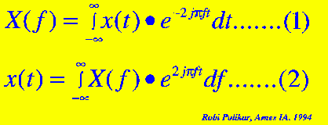

                                                                        图2.1

        在上式中，表示时间，表示频率，表示要分析的信号。注意到表示信号的时域，表示信号的频域，这个约定用来区别对信号的两种表示。公式叫做x(t)的傅立叶变换，公式叫做X(f)的傅立叶逆变换，其结果是。用过傅立叶变换的人对这些已经很熟悉了，但不幸的是，很多人虽然用到了这些公式，却没有理解它的基本原理。现在仔细看公式：信号是一些指数项的累加和，每个项对应特定的频率，然后在整个时域内整合起来（这里的“整个时域”将在下面进行介绍）。公式中的指数项还可以被写成下面这样：

                    cos(2.pi.f.t)+j.Sin(2.pi.f.t).......(3)

        上面的表达式以一个频率为的余弦信号作为实部，一个频率为的正弦信号作为虚部。所以我们实际要做的是用一些复数表达式叠加出原始信号，这些复数表达式包含了频率为的正弦和余弦分部。然后我们对乘积积分，即我们把乘积中的所有的点叠加起来。如果积分结果（只不过某种无限求和）的值很大，那么我们可以这样说：信号x(t)在频率f处有一个大的频谱分量。信号主要是由频率为的分量组成。如果积分结果的值较小，就意味着信号中频率为的分量很少。如果积分结果为，表明信号中根本不存在频率为的分量。这里很有意思，让我们看看积分是怎么回事：信号是由一些不同频率的正弦项叠加起来的，如果信号中频率为f的分量幅值较大，那么这个分量就和正弦项重叠，他们的积就会（相对）较大，这表明信号x有一个频率为f的主要分量。

        不过，如果信号中不含频率为的分量，则乘积结果为，这表明信号没有频率为的分量。如果频率为的分量不是信号的主要组成部分，则乘积会（相对）较小。这就说明频率为f的分量在信号中的幅值很小，不是信号中的主要组成分量。现在，变换公式中的积分方式已经有些过时了。公式中左边是一个对频率的函数，因此，式的积分是由每一个频率值计算出来的。

        注意！！因为积分是从负无穷到正无穷，所以积分在所有时间内有效。这说明了不管频率为的分量何时出现，都将会影响积分结果。换句话说，不管频率为的分量出现在时刻还是，都将对积分结果产生相同的影响。这就是为什么傅立叶变换不适合分析随时间变化,频率改变的信号，即非平稳信号。当且仅当频率为的分量一直存在（对所有的），傅立叶变换得到的结果才有意义。傅立叶变换可以给出某个频率分量存在与否，其结果不取决于信号出现的时间。需要知道的是，一个平稳的信号才优先用傅立叶变换进行处理。第一部分中给出的例子现在已经讲得很明白了，这里我再次给出：看下式：

                                                   x(t)=cos(2*pi*5*t)+cos(2*pi*10*t)+cos(2*pi*20*t)+cos(2*pi*50*t)

信号中含有四个频率分量，所有分量在信号的整个周期内都存在。

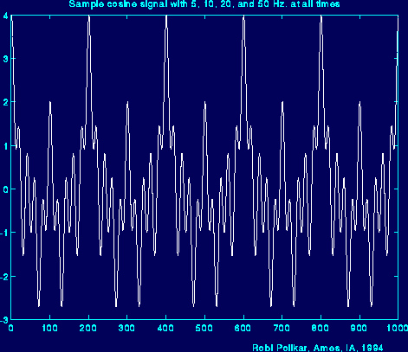

                                                                                   图2.2

       这里是它的傅立叶变换。频率轴被剪切过了，因为理论上来说它是无穷的（仅指连续傅立叶变换，实际上我们在这里做的是离散傅立叶变换，频率轴最少要达到采样频率的两倍处，变换过的信号是对称的。不过现在这些都不重要）。

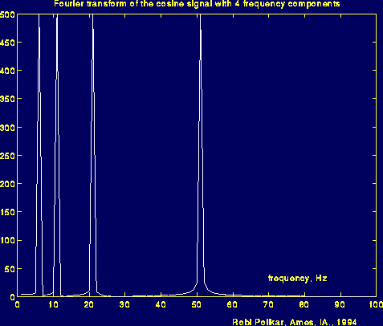

                                                                           图2.3

上图中出现了四个尖峰，对应四个不同的频率。

## 七、小波变换基础：傅立叶变换(二)

         现在，看下图，信号是余弦信号，仍然有四个频率分量，不过这四个分量出现在不同时刻：

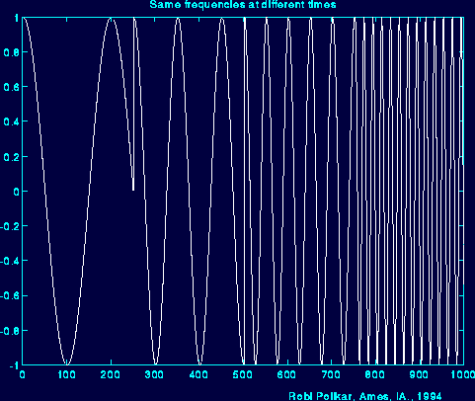

                                                                             图2.4

下面是它的傅立叶变换：

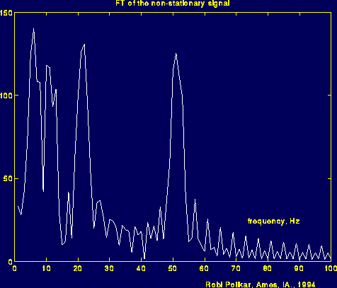

                                                                           图2.5

        在上图中，与你想象的一样，图形与前一个信号的傅立叶变换几乎一样，仔细看，图中也有四个尖峰对应四个频率。我可能把这两张图弄得看起来比较像，但这不并不是有意为之。尖峰中出现的噪声所代表的频率分量在信号中是存在的但是由于它们的幅值很小，不是组成信号的主要分量，我们在图中看到的这些，是由于频率突变产生的。特别需要注意的是，信号中的频域都在是改变的（有一些合适的滤波手段可以将频域中的噪声去掉，但是这些与我们要讲的话题无关，如果你需要有更详细的信息，请给我发邮件）。

        现在你应该理解了傅立叶变换的基本概念，什么地方可以用什么地方不可以用。正如你从上面的图中所看到的，傅立叶变换不能很好的区分两个信号。傅立叶变换之后的结果基本一致，因为他们都是由相同的频率分量组成的。因此，对非平稳信号来说，例如具有时变性的信号，傅立叶变换并不是一个合适的工具。

        请将这个性质记在心里。不幸的是，许多用傅立叶变换的人并不思考这些。他们假定他们处理的信号都是平稳的，但在实际中却经常不是。当然，如果你对频率分量的发生时间不感兴趣，只关心哪些频率分量存在，傅立叶变换还是一个很合适的分析工具。

        那么，我们知道了不能用（哦，实际上可以用，但是却不应该用）傅立叶变换处理非平稳信号，我们应该怎么做呢？

        还记得吗，我曾经提过小波变换刚刚应用了年左右，你可能会想，那些研究者们是否十年前才注意这种非平稳信号。

        很明显不是。

        很明显在发现小波变换之前他们还是做了些什么？

        是的，他们确实做了些事情。

        他们想出了：线性时频表示。

## 八、小波变换基础：短时傅立叶变换(一)

        那么，我们怎样把这些时间信息加到频率图中去呢？让我们更进一步的看一下这个问题。

        傅立叶变换有什么缺点？它不适用于非平稳信号。让我们想一下这个问题：我们能不能假定部分非平稳信号是稳定的呢？

        答案是肯定的。

        看上面第三幅图，每个的时间段内，信号都是平稳的。

        你可能会问下面这个问题？

        怎样确定我们假定信号为平稳的那段时间足够短呢？

        如果它确实很短，那么它就太短了，我们用它什么也干不了，实际上，这也很正常。我们要用物理定律来玩这个游戏。

        如果我们假定信号为稳定的这个时间段很短，那么我们可以从窄窗中来观察信号，窗口要窄到我们从窗里看到的信号确实是平稳的。

        研究者们最终确定的这个数学逼近，作为傅立叶变换的一个修改版本，叫做短时傅立叶变换。

        短时傅立叶变换和傅立叶变换只有一个微小的不同点。在短时傅立叶变换中，信号被分为足够小的片段，这些片段的信号都可以看成平稳信号。基于这个原因，就需要一个窗函数。窗的宽度必须和信号片段的宽度相等，这样它的平稳性才有效。

        这个窗必须位于信号的最前端，即窗函数必须在时刻存在。让我们假定窗宽度是秒，在时刻，窗函数与第一个秒重叠（我假定所有的单元都以秒为单位）。然后把窗函数和信号想乘，通过这一步，只有前面秒的信号被选出来了，使用合适的窗口权重（如果窗口为矩形窗，幅值为，那么乘积与原始信号相等）。然后这个乘积就可以看成另外一个信号，对它再做傅立叶变换。换句话说，就像对其他任何信号做傅立叶变换一样，对这个乘积也做傅立叶变换。

        变换的结果是前面秒时间内的傅立叶变换。如果这部分的信号是稳定的，那么变换结果就是对前面秒内信号的真实频率响应。

        接下来，把这个窗移到一个新位置（假定信号为秒），与信号相乘，然后做变换。重复这个过程，知道到了信号的时刻。

        接下来这个定义概括了上面讲的所有内容：

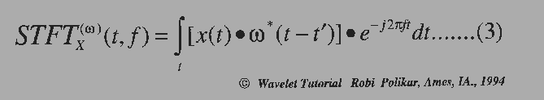

                                                                                 图2.6

        请仔细看上面的公式，是信号本身，是窗函数，是向量共轭。如同你在公式中看到的，短时傅立叶变换只不过是对乘了一个窗函数的信号做傅立叶变换。

## 九、小波变换基础：短时傅立叶变换(二)

        下面这幅图有助于你更好的理解这一点：

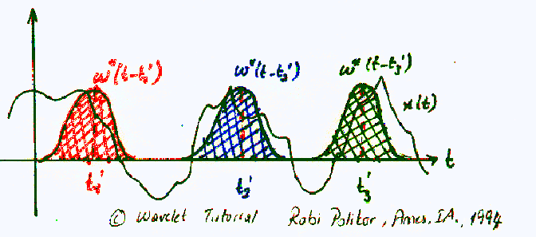

                                                                                 图2.7

        彩色的类似高斯函数的是窗函数。t=t1’时刻的窗为红色，t=t2’时刻的窗为蓝色，t=t3’ 的窗为绿色。这些都是对不同时刻的不同的傅立叶变换的响应。因此，我们就得到了信号的一个时频表示(TFR)。

        可能理解这一点最好的方式是举例子。首先，因为我们的变换是对时间和频率的函数（不像傅立叶变换，仅仅是对频率的函数），它是二维的（如果加上幅度则是三维）。以下图所示的非平稳信号为例：

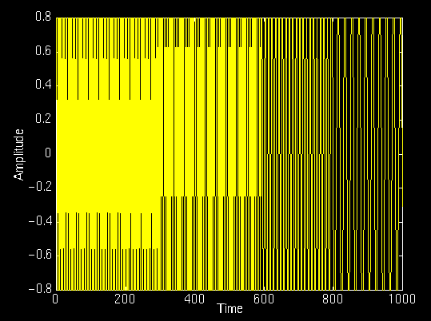

                                                                             图 2.8

        在这个信号中，在不同时刻有四个频率分量。0-250ms内信号的频率为300Hz，其余每个250ms的间隔的信号频率分别为200Hz，100Hz和50Hz。很明显，这是一个非平稳信号，让我们看一看它的短时傅立叶变换：

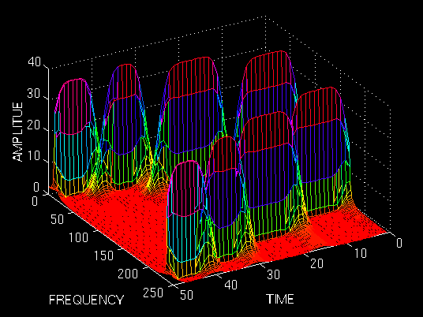

                                                                                    图 2.9

        正如所期望的，这个二维图像（加上幅度则为三维），x和y轴分别代表时间和频率。忽略图中坐标轴的个数，因为结果被归一化处理了，我们现在对这些不感兴趣。只是查看时频表示图的形状。

        首先，图像以频率坐标轴的中线为轴对称。还记得吗，信号的傅立叶变换也是对称的，虽然没有画出来。因为短时傅立叶变换只不过是傅立叶变换的一个加窗版本，那么就不要惊讶于短时傅立叶变换结果也是对称的。对称部分对应负的频率，这时一个很奇怪的概念，也很难理解，幸运的是，它并不重要。这幅图足够说明短时傅立叶变换和傅立叶变换都是对称的。

        前面的四个尖峰才是我们要关注的。注意到四个尖峰分别是对四个频率分量的响应。还要注意到，不像傅立叶变换，这四个尖峰在时间轴上位于不同的位置。原始信号的四个频率分量也都出现在不同的时间段内。

        现在我们有了信号的一个时频表示。我们不仅知道信号中都有什么频率分量，还知道各自出现的时刻。

        这相当伟大，不是吗？

        不过，也不能全这么说！

        你可能迷惑了，既然短时傅立叶变换给出了信号的时频表示，为什么我们还需要小波变换？上面所举的例子中并没有明显体现出短时傅立叶变换的问题。当然，要举比较典型的例子才能更好的解释概念嘛。

        短时傅立叶变换的问题是它的解又会归结到海森堡测不准原理上。这个原理最初是应用在移动粒子的动量和位置的测量上，也可以被用在信号的时频分析上。简单的说，这个原理揭示了我们不能获取信号绝对精确的时频表示。举例来说，我们不知道在某个瞬间哪个频率分量存在。我们知道的是在一个时间段内某个频带的分量存在，这是一个有关分辨率的问题。

        短时傅立叶变换中出现的问题，在窗函数宽度上也存在。用正确的术语来说，这个窗函数的宽度作为窗口的支撑。如果窗口宽度很窄，那么就是一个密集支撑。在小波世界里会经常用到这个术语，后文将会看到。

        下面说明了整个过程：

        还记得傅立叶变换在时域内不存在分辨率的问题，例如我们确切的知道哪个频率分量存在。相应的在时域内也不存在时间分辨率的问题，因为我们知道每一时刻信号的确切值。相反地，傅立叶变换中的时间分辨率和时域中的频率分辨率都为0，因为没有关于它们的信息。因为在傅立叶变换中时我们用的窗口是它的核心窗—ejwt函数，这个函数存在的区间为从负无穷到正无穷，所以傅立叶变换能够给出完美的频率分辨率。但是在快速傅立叶变换中，我们用的窗口长度有限，它仅仅覆盖了信号的一部分，因此导致了频率分辨率较差。我在这里说频率分辨率差，意思是我们不能确切的知道信号中哪些频率分量存在，我们只知道哪些频段的分量存在。

        傅立叶变换中用到的内核窗函数允许我们获得一个完美的频率分辨率，因为窗函数本身具有无限宽度。快速傅立叶变换用到的窗宽度长度有限，因此不能获得完美的频率分辨率。你可能会问，我们为什么不像傅立叶变换用无限长的窗口一样，而在快速傅立叶变换中却用有限长的窗口进行分析呢？那么，你浪费了所有的时间，你可能还停留在傅立叶变换那里，思路还没有到达快速傅立叶变换这里来。为使长话短说，我们面临下面这样一个困境：

        如果我们有了一个无限长的窗口，然后做傅立叶变换，会得到完美的频率分辨率，但是结果中不包含时间信息。更深一步，为了获得信号的平稳性，我们必须要有一个宽度足够短的窗函数，在这个很短的时间内，信号时平稳的。窗口越短，时间分辨率越高，信号的稳定性越高，但是频率分别率却越来越低。

        窄窗=>高时间分辨率，低频率分辨率

        宽窗=>高频率分辨率，低时间分辨率

## 十、小波变换基础：短时傅立叶变换(三)

        为了更明白的理解这个问题，让我们看一些例子：我现在有四个不同宽度的窗函数，我们将一一用这些窗函数做傅立叶变换，看看到底发生了什么：

        我们用到的窗函数是一个简单的高斯函数，如下式：

                                        w(t)=exp(-a*(t^2)/2);

        其中，a代表窗口宽度，t代表时间。接下来这幅图显示了四个用宽度a来决定的不同支撑域的窗函数。请忽略a的值，因为用来计算的时间间隔同时决定了函数。注意四幅图的宽度。上面这个例子中的时间以秒为单位，a=0.001，接下来显示用不同的窗口进行快速傅立叶变换后的图形。

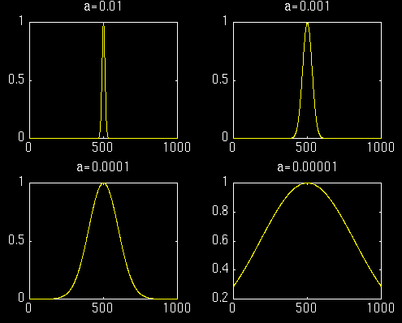

                                                                                             图2.10

        首先看第一个最窄的窗口。我们期望的结果是变换结果应具有好的时间分别率和差的频率分辨率。

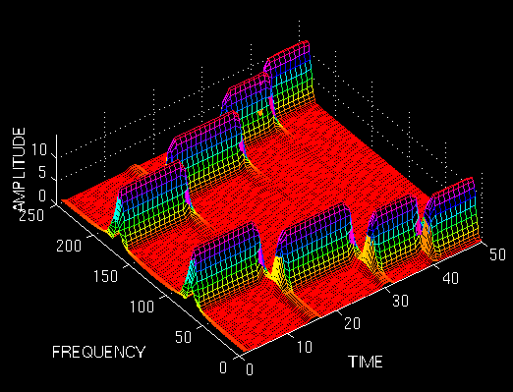

                                                                                              图2.11

        上面的图显示了快速傅立叶变换结果。为了以一个更好的角度看图，我们的图以鸟瞰图显示。注意到四个尖峰在时间上被准确的区分开了，还要注意，在频率轴，每个尖峰都横跨了一个频率带，而不是对应一个确切的频率值。现在让我们看看更宽一点的窗函数，看第三幅图（第二幅图在第一个例子中已经展示过了）。

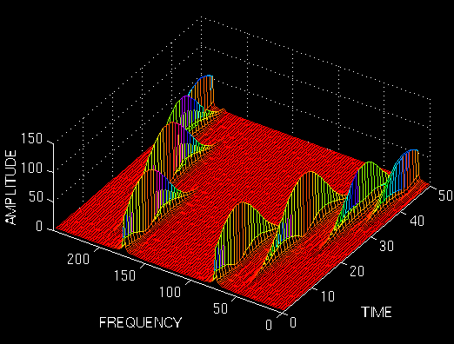

                                                                                      图2.12

        注意到，不像第一幅图，在时间轴上，四个尖峰没有很好的的区分开来。但是在频域内分辨率却明显提高了。现在让我们看看最宽的窗口宽度，看看到底发生了什么：

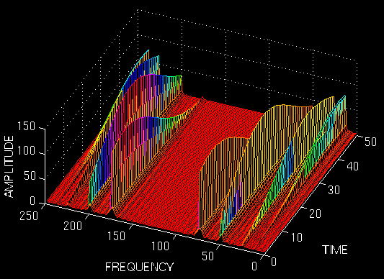

                                                                               图 2.13

        现在任何人都不应该再赶到惊奇了，因为本来我们就知道时间分辨率会超级差（我的意思是差到不能再差）。

        这些例子应该展示了快速傅立叶变换存在的分辨率问题。每个将要用到快速傅立叶变换的人都会面临这个问题。用什么样的窗函数？用窄窗可以得到较高的时间分辨率，但是较低的频率分辨率，用宽窗仍然也会面临稳定性的问题。问题集中到如何选择窗函数上来了。这个窗要能够在整个分析过程中一直可用。答案当然是只与应用相关：如果原始信号中的频率分量已经被区分出来了，那么我们就可以牺牲一部分频率分辨率来追求更高的时间分辨率。但是如果情况不是这样的话，那么选择一个好的窗函数比选择一个值得投资的股票更难。

        现在，你应该理解为什么要提出小波变换了吧？我们后文中将会看到，小波变换在一定程度上解决了这个分辨率的问题。

        第二大部分结束了。教程的第三部分主要讲连续小波变换。如果到目前为止你还没有碰到什么麻烦，上面讲的东西你都能理解，那么你可以开始这个理解小波变换基本理论的终极挑战了

## 十一、连续小波变换(一)

        虽然时间和频率分辨率问题是由一个物理现象（海森堡测不准原理）造成的，还是可以用另外一种叫做多分辨率分析的方法来分析信号。如同它的名字一样，用不同的分辨率分析信号的不同频率分量。每个谱分量都不是由像STFT里那样用相同的方式解决。

        多分辨率分析被用来在处理高频信号中获得一个好的时间分辨率和较差的频率分辨率，低频信号中获得较好的频率分别率和较高的时间分辨率。这个方法在处理高频信号持续时间较短，低频信号持续时间较长时才有用。幸运的是，实际应用中遇到的大多数信号都满足这一点。举例来说，下面这幅图就是这样的一种。在整个信号周期内，低频分量一直存在，高频信号只在中间很短的一段时间内出现了。

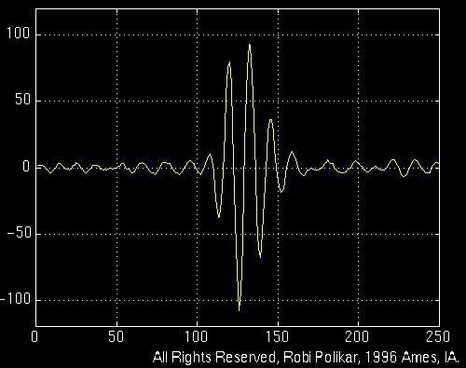

                                                                                        图 3.1

1、连续小波变换的定义

         为了解决多分辨率的问题，小波变换作为替换短时傅立叶变换的一种方法被提出来。小波分析与短时傅立叶分析采用相同的处理方法，也是用窗口的形式将一个函数与信号相乘（小波变换中这个用来相乘的函数就是小波函数），变换结果被分成在时域内不同的片段。尽管如此，连续小波变换与短时傅立叶变换还是有两个主要的不同点：

        1、傅立叶变换没有采用加窗的方式，因此会在变换结果中看到相应正弦信号的尖峰，因此结果中没有负频率。

        2、为计算每个单一的频谱分量，需要将窗口宽度改变，这可能是小波变换最重要的特征。

        连续小波变换的定义如下：

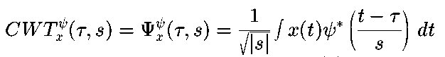

                                                                                                  式3.1

        如上式，小波变换其实是一个含有两个自变量的函数，tau和s，分别作为平移和缩放参数。psi(t)是变换函数，叫做母小波。之所以叫做母小波，是基于小波分析的两个特征，如下所示：

        这里“小波”的意思就是小的波形。满足这个条件的窗函数应该是有限宽度的（即紧支撑的），函数是振荡的。“母”这个字眼揭示了变换中用到的含有不同支撑域的函数，都可以追溯到一个主要函数——母小波。换句话说，母小波就是产生其他窗函数的原型。

        “变换”这个词和在快速傅立叶变换中的变换是一样应用的。随着窗口在信号上平移，和窗口的位置相关。这个说法，在变换域内明显反映了时间信息。不过，不像之前说的短时傅立叶变换，我们没有频率参数。作为替代，我们有定义为frequency的缩放参数。频率这个词主要在STFT中使用。

2、尺度

        在小波分析中用到的这个缩放参数和地图中的缩放是类似的。在地图中，尺度高就意味着没有细节，只是一个整体的视图，比例低则意味着可以看到更多的细节。类似的，在频率中，低频（高尺度）一般是对信号的全景信息（一般在整个信号周期持续），高频（低尺度）则能给出信号中更多更详细的信息。下面四幅图展示了不同比例下的余弦信号：

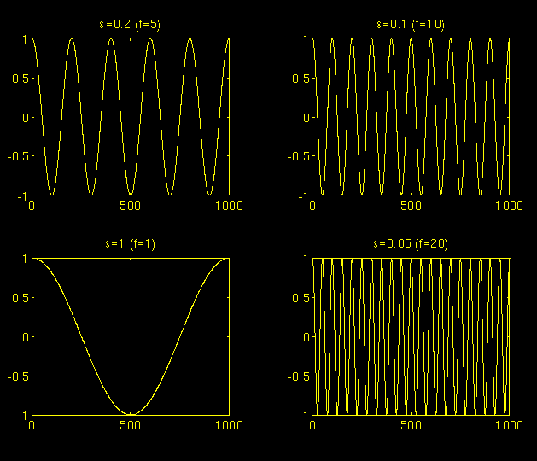

                                                                                                   图 3.2

        幸运的是，在实际应用中，高频信号经常持续时间很短，不像图中展示的那样，他们经常以一种短时突变或尖峰的形式出现。而低频信号则在信号的整个周期内存在。

        作为一个数学运算，缩放是对信号的放大或者缩小。大的尺度意味着对信号的扩大，小的尺度意味着对信号的缩小。图中所有的信号都是用同一个正弦信号变换而得，即他们是同一个函数的不同缩放版本。在上图中，s=0.05是最小的尺度，s=1是最大的尺度。

        在数学函数中，如果给出一个函数f(t)，如果s>1，f(st)就是f(t)的缩小版本，如果s<1，f(st)就是f(t)的放大版本。

        尽管如此，在小波变换的定义中，缩放变量是作为分母存在的，因此，上面这些说明的相反一面就表明：s>1时是放大了信号，而s<1时则是压缩了信号。这种对缩放的解释将贯穿本文的始终。

## 十二、连续小波变换(二)

        对上面公式的解释将在本节中进行详细说明。以x(t)作为被分析的信号。选用的小波作为信号处理中用到的所有窗函数的原型。应用的所有窗都是母小波的放大（或缩小）和平移版本。有很多函数可以满足这个条件。Morlet小波和墨西哥帽小波是其中最有代表性的，本章中后面部分中所举的例子也会用这两个小波进行小波分析。

        一旦选择了母小波，就可以从s=1开始计算了，连续小波变换就是计算对应所有值的s，或者小于1，或者大于1。不过，与要分析的信号有关，一般不需要完整的变换。对所有的应用来说，信号是有带宽限制的，因此，在有限时间内做变换就经常能够满足要求了。在这篇文章里的后续部分，只用到s在有限时间内的值。

        为方便起见，计算过程将会始于s=1，然后s值逐渐增大，即分析将会从高频开始，然后逐步到低频。s的第一个值是对大多数缩小的小波的反映。随着s增大，小波逐渐被放大。

        小波要被放在信号的最初点，即t=0时刻。用尺度为1的小波函数与信号相乘，然后在所有时间内做积分。积分结果再乘上这个常量——1/sqrt(s)。后面这次相乘是为了使能量归一化处理而作的，其目的是使变换后的信号在任意比例上都有相同的能量。最终结果就是变换后的值，即在t=0时刻和s=1的情况下的连续小波变换。换句话说，就是在时间-尺度平面内，tau=0，s=1时刻信号的响应。

        然后平移s=1时的小波值至t=tau时刻的位置，得到在时间-尺度平面内，t=tau，s=1时刻信号的响应。

        重复这个过程，知道小波到达了信号的末端。这是，在时间-尺度平面内，就会得到一系列的点。

        然后，将s增大一点。注意到，这是小波变换，所以tau和s都必须连续的增加。不过，如果是由计算机来进行这个变换过程，两个参数都以一个很小的步长增加。这是由于采样造成的。

        对所有s值，重复上面这个过程。每一个根据给定的s计算的结果都对应时间-尺度平面内的一行。当对所应所有的s都计算完成后，对信号的连续小波变换就完成了。

        下面的图说明了计算过程的每一步：

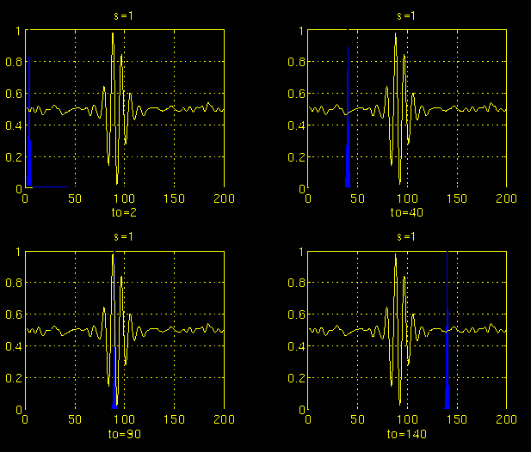

                                                                                                       图3.3

        在图3.3中，显示了在四个不同时刻tau时的信号和小波函数。信号是图3.1所示的信号的裁剪版本，对应着信号的高频部分。可以看到它多么紧凑（蓝色的窗口）。它的宽度应该与信号中最高频分量出现的时间一致。图中显示了to=2，to=40，to=90和to=140时刻小波的位置。在每一个位置，都将它与信号相乘。很明显，只有在小波的支撑域内，乘积不为0，其余部分全为0。通过在时间轴上平移小波，信号被定位在时间轴上。进一步，通过改变s的值，信号又被定为在频率范围内。

        如果信号对当前的s值有一个谱分量（这个例子中s的值是1），在信号的谱分量出现的时刻，信号与小波的乘积会相当大。如果对于当前的s值，谱分量不存在，那么，乘积将会很小或为0。图3.3中，在s=1和t=100ms附近，信号中存在一个窗口宽度的频谱分量。

        图3.3中，在100ms时，对信号做连续小波变换后将会产生大的结果，在其他时候则值很小。另一方面，当尺度很高时，连续小波变换将对在整个信号周期内得到一个很大的值，因为低频信号在整个周期内都存在。

## 十三、连续小波变换(三)

        图3.4和3.5是s=4和s=5时的相同处理过程。注意到窗口宽度的改变是如何使频率分辨率降低的。随着窗口宽度的增大，变换将会夹杂一些低频分量。

        结果，对每一个尺度和时间（间隔），都会得到时间——尺度平面内的一个点。同样比例时计算出来的结果作为时间——尺度平面的行，不同的比例计算出来的结果时间——尺度平面的列。

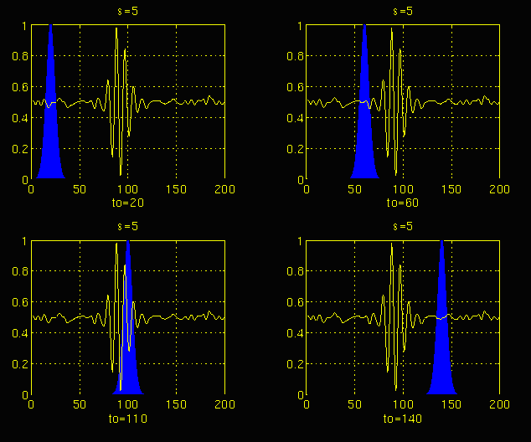

                                                                                          图 3.4

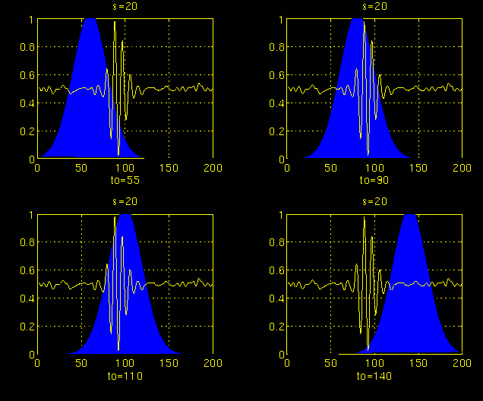

                                                                                                图 3.5

        现在，看下面这个例子，看一下小波变换到底是什么样的。考虑图3.6中的非平稳信号。这个例子和在讲STFT时给出的例子很像，除了频率不同之外。如图所示，图中的信号是由四个频率分量组成的，分别为30Hz，20Hz，10Hz和5Hz。

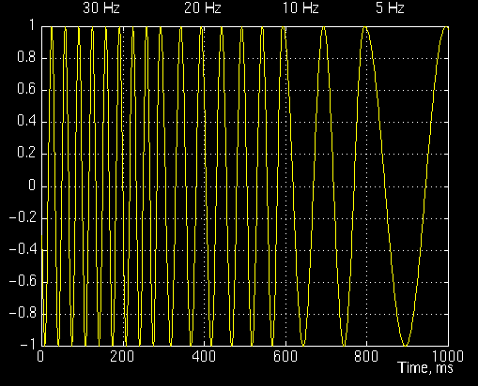

                                                                                   图 3.6

        图3.7是信号的连续小波变换。图中的轴分别是平移和缩放，不是时间和频率。不过，平移就对应着时间，因为它表明了母小波的位置。对母小波的平移可以看成是自从t=0时刻开始时间的流逝。而尺度，则是另外一种完全不同的情况了。还记得式3.1吗，s对应频率的反比。换句话说，考虑到分辨率问题时，无论何时我们谈到小波变换的性质，s的反比将会在图中展示时域信号的小波变换。

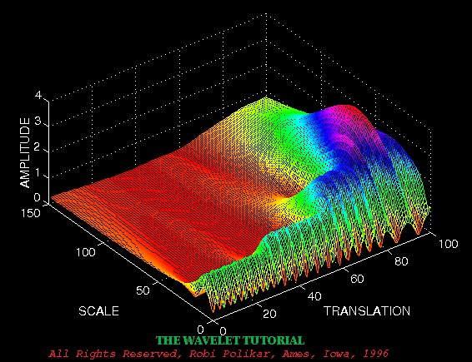

                                                                                        图3.7

        注意到图3.7中小的缩放反映了高频信息，频率随着尺度增加而降低。尺度为0附近的图形实际反映了信号最高频部分，最高尺度处的图形反映了信号的最低配部分。信号中最早出现的分量是30Hz（最高频分量）的，这幅图里则对应着最低尺度的部分。然后是20Hz的分量，第二高频的。5Hz的分量在轴上最后出现，对应着对大的尺度，正如我们所期望的。

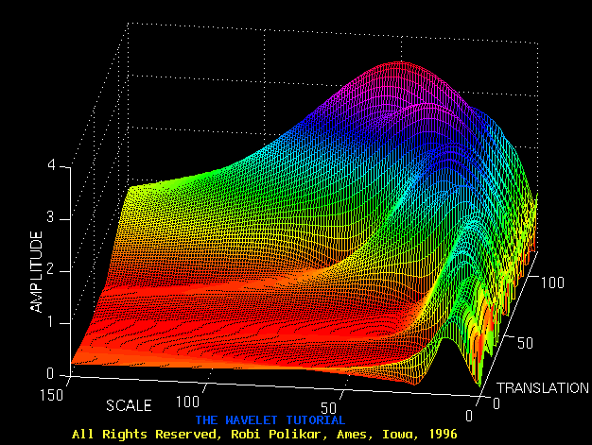

                                                                                         图3.8

        现在，回忆一下分辨率特征：不像STFT那样，在信号的整个周期内分辨率都是固定的，小波变换的结果对高频信号具有高时间分辨率和低频率分辨率，对低频信号具有高频率分辨率和低时间分辨率。为了更好的揭示分辨率特征，图3.8用了一个不同的视角，显示了和图3.7一样的小波变换结果。在图3.8中，比例低的部分（比例低意味着比例的值更确切）反映了低频率分辨率。类似的，高比例对应着高的频率分辨率。

        图3.7和3.8是归一化的信号，所以应该相比较进行评估。在平移坐标轴上个点的尖峰对应着，在尺度轴上个点对的频率（平移坐标轴和缩放坐标轴的单位不是秒和，他们仅仅是用来计算的采样点数）。

## 十四、时间和频率分辨率

        下面我们会更进一步的分析小波变换的分辨率特征。还记得，正是由于分辨率的问题，才使得我们快速傅立叶变换转到小波变换上。

        图3.9经常被用来解释怎样诠释时间和频率分辨率。图3.9中的每个方块都反映了在时频平面内的小波变换结果。所有的方块都没有0区域，这说明在时频平面内，不能知道某个特定点对应的值。时频平面内每个方块中的点都代表了小波变换的一个结果。

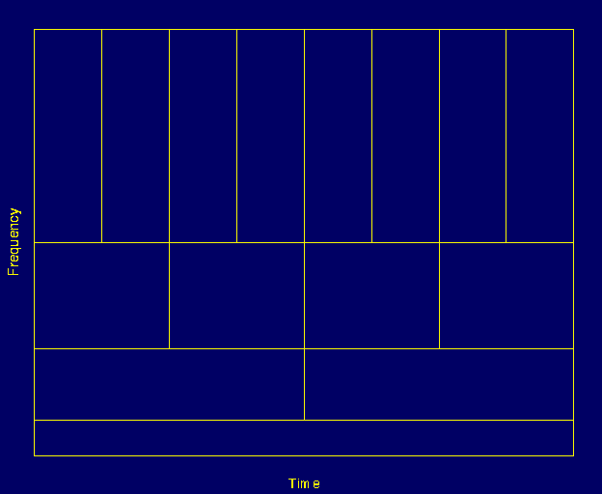

                                                                                                图3.9

        更深入的看一下图3.9，虽然方块的宽高改变了，但是其面积却是常数。即每一个方块都代表时频平面内相同的部分，只不过时间和频率不相同。注意到在最低频处，方块的高度比较短（意味着频率分辨率最高，更容易知道确切的频率），但是最高频处的方块高度最高（意味着频率分辨率最低，更不易知道确切的频率）。在高频处，方块的宽度减小，时间分辨率提高了，随着方块高度降低，频率分辨率越来越低。

        在总结这一节之前，我们应该再提一下快速傅立叶变换中的时频图是怎么样的。回想一下快速傅立叶变换中的时频分辨率石油窗口宽度决定的，一旦确定就不变了，因此时频分辨率也就固定了。因此它的时频平面是由方块组成的。

        不考虑放宽的维数，STFT和WT的结果都满足海森堡测不准原理。总结一下，方块的面积对STFT和CWT来说都是固定的，不同的窗函数将产生不同的面积。但是，不管怎样，方块的面积都至多在1/4\pi左右。根据海森堡测不准原理，我们不能将方块无限缩小。但在另一方面，对于一个给定的小波，方块的维数可以改变，但是其面积保持不变。这就是小波变换的结果。

## 十五、小波变换的数学基础(一)

        这一节将会描述小波分析理论的主要概念，这些概念也可以被看成是大部分信号分析方法的准则。傅立叶定义的傅立叶变换是用一些基础函数来分析和重构一个函数。向量空间中的每一个向量都是向量基的线性组合，如把一些常数和向量相乘，然后计算点积。对信号的分析就包括估计这些常数（变换系数，傅立叶系数，小波系数等等）。合成或者说重构即计算线性组合方程。

        所有有关这个题目的定义和理论都可以在凯瑟的书中找到，他的书对学习小波有很好的指导作用，也可以作为理解在小波理论中这些基础函数是如何起作用的入门级读物。因此，这些信息会出现在本节中。

1、向量基

        注：所有的公式中包含了很多希腊字母。这些字母都明确的用他们的名字写出，如tau，psi，phi等等。对大写字母，第一个字母都是大写的，如Tau，Psi，Phi等等。附注中的字母都会有下划线_。次方符号用^来表示。还要知道，用黑体写出的这些字母或字母名称都是代表性的向量，一些重点也以黑体字表示。但是其意思必须在上下文中明确。

        向量空间V的基是一系列线性不相关向量，因为任何v都可以看作是向量基的线性组合。在一个空间中可能有超过一个向量基。但是，所有的空间都有相同的向量基数量，这个数量就是向量空间的维度。如二维空间的向量基有两个向量。

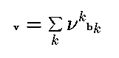

                                          式3.2

        式3.2显示了向量v是如何由向量基b_k和相应系数nuk线性组合而成的，用向量的形式给出的这个原理可以用一个公式来表示，只需要把b_k替换为phi_k(t)，把v替换为f(t)，式3.2就变成了：

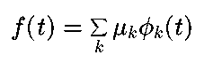

                                                    式3.2a

        复指数函数（正弦和余弦）是傅立叶变换用到的基本公式，这些函数都是正交的，这些是进行重构必要的特性。

        设f(t)和g(t)是L^2[a,b]空间内的两个函数（L^2[a,b]表示在整数区间[a,b]平方可积的一系列函数）。两个函数的内积定义如下式：

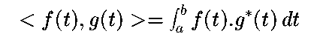

                                                                    式3.3

        根据以上对内积的定义，连续小波变换可以被看成是测试信号与基本函数psi_(tau,s)(t)的内积：

http://hi.csdn.net/attachment/201202/16/0_1329371263jOj9.gif

                                                                                     式3.4

其中：

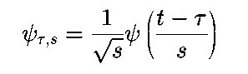

                                                          式3.5

        这个连续小波变换的定义说明了小波分析就是用来测量基本函数（即小波函数）与信号本身的相似性，这里的相似是指相似的频率分量。计算出来的连续小波变换系数说明了在当前尺度下原始信号与小波信号的近似程度。

        这一点更进一步的阐明了前面关于确定尺度下原始信号与小波的相关性讨论。如果在当前比例下，信号中含有一个主要的频率分量，那么小波（基本函数）将会与信号中该频率分量出现的地方很相似。因此，这一点处的连续小波变换的系数将会是一个很大的数字。

## 十六、小波变换的数学基础(二)

内积，正交和正交归一化

        如果两个向量v和w的内积为0，则说它们是正交的：

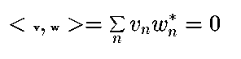

                                                 式3.6

类似的，如果两个函数的内积也为0，则可以说两个函数是正交的：

http://hi.csdn.net/attachment/201202/16/0_13293718271gxU.gif

                                                                  式3.7

如果一个向量序列互相对偶正交，并且长度都为1，那么就说它们是正交归一化的。如下式：

http://hi.csdn.net/attachment/201202/16/0_1329371865SUzo.gif

                                                          式3.8

类似的，一个函数序列phi_k(t),k=1,2,3…如果满足下面的公式也可说是正交归一化的：

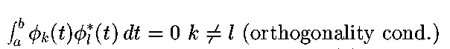

                                                                                                     式3.9

且

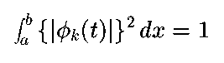

                                                                      式3.10

相当于

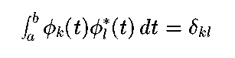

                                                           式3.11

其中delta_(kl)是克罗内克δ表示，定义如下：

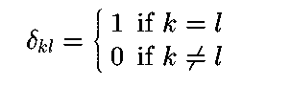

                                                     式3.12

        如上所说，基本函数（或向量）可能不只一系列。在他们中间，正交函数基（或向量基）极其重要，因为它们在查找这些分析系数时表现出良好的特征。利用正交归一化性质，正交归一化基使得人们可以用一个更简单和直接的方法计算这些系数。

        对正交归一化基，系数mu_k可以这样计算：

http://hi.csdn.net/attachment/201202/16/0_1329372058EEwr.gif

                                                        式3.13

函数f(t)可以通过替换mu_k系数由式3.2a来重构。即：

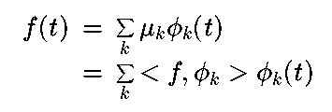

                                                        式3.14

        在双正交基应用的场合正交归一化基不适用，而双正交基却是从正交归一化基总结出来的。这里的“双正交”意思是两个不同的基，彼此正交，但是二者都不是正交序列。

        在坐标系统应用的场合，双正交基也不适用了。坐标系统是构成小波理论的一部分，感兴趣的读者可以去读前文提到的凯瑟的书。

        和前面讲解快速傅立叶变换一样的顺序，我们将会举一系列连续小波变换的例子。例子里给出的图都是从一个计算连续小波变换的程序而来。

        在我们结束这一节之前，我将说一下两个应用最广的母小波。墨西哥帽小波被定义为高斯函数的二阶微分：

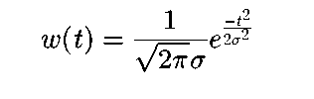

                                               式3.15

即

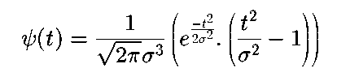

                                                 式 3.16

Morlet小波定义为：

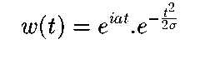

                                          式 3.16a  
   
其中a为调制参数，sigma为影响窗宽度的尺度参数。

## 十七、CWT应用举例

        下面给出的所有例子均为现实生活中的非平稳信号。这些信号都来自包括正常人与阿尔茨海默氏症（Alzheimer）患者的事件相关电位（ERP）数据库。因为这些不是如简单正弦信号一样的测试信号，要解释它们并不容易，这里只是为了说明现实信号的连续小波变换（CWT）到底是怎样的。

        图3.11所示为正常人的ERP信号：

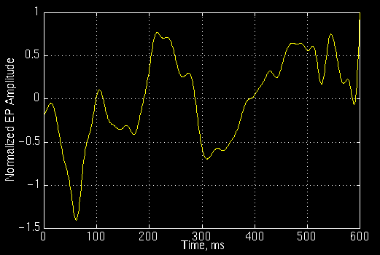

                                                                                 图 3.11

        图3.12为图图3.11所示信号的CWT结果。坐标轴上的数字可以不必太关心。这些数字仅是表明，计算CWT时，在平移-尺度平面上有350个平移单位和60个尺度单位。需要特别说明的是，这里的计算并不是真正的连续小波变换。因为显然，上述结果是在有限个点上计算出来的。它仅仅是CWT的一种离散形式，这点稍后会再解释。同时还要说明的是，这更不是离散小波变换(DWT)。DWT的内容会在更后面介绍。

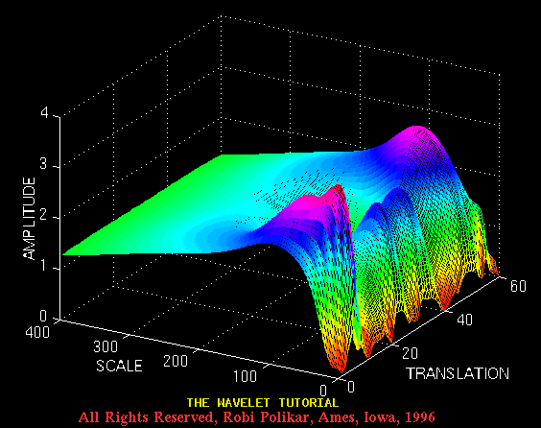

                                                                                        图 3.12

        图3.13与图3.12一样同样是图3.11所示信号的CWT，只是观看的角度与图3.12有所不同。

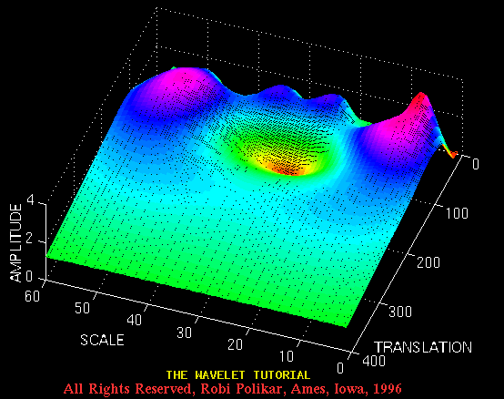

                                                                                    图 3.13

        图3.14是Alzheimer 症患者的ERP信号：

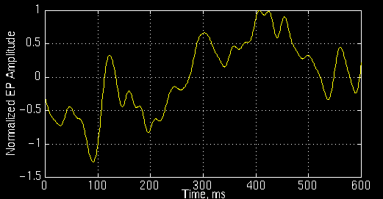

                                                                                              图 3.14

         图3.15为图3.14所示信号的CWT结果。

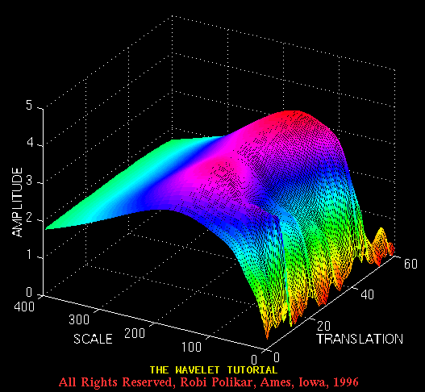

                                                                                   图 3.15

        图3.16与图3.15一样是图3.14所示信号的CWT结果是与图3.15一样的结果，只是观察的角度有所不同。

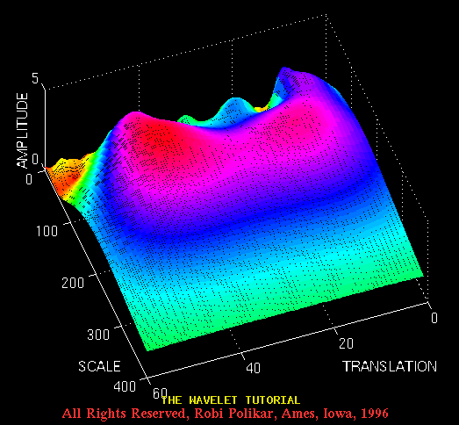

                                                                                    图 3.16

## 十八、小波合成

        如果满足式3.18所示的条件，则CWT为可逆变换。幸运的是，这并不是一个非常苛刻的条件。只要满足式3.18所示的条件，即便基函数并不是归一化正交基。由小波系数计算原始信号值的小波重构过程可用如下公式计算：

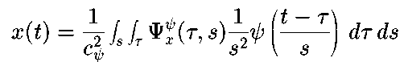

                                                         式 3.17 逆连续小波变换

其中 C_psi为与所用小波有关的常数。这个与小波重构过程有关的常数称为容许性常数。式3.18所示的小波重构条件称为容许性条件。

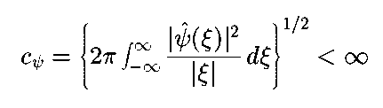

                                                       式 3.18 容许性条件

其中psi^hat(xi)为psi(t)的傅立叶变换。式3.18还表明：

                                  psi^hat(0) = 0

即：

http://hi.csdn.net/attachment/201202/16/0_13293763667zOV.gif

                                   式 3.19

        由前面的讨论可知，式3.19并不是一个非常苛刻的条件，因为许多小波函数的积分值为0。满足式3.19所示条件的小波必定是振荡的。

## 十九、小波级数：CWT的离散化（一）

        如今，人们大量使用计算机来完成大数据量的运算。显然，无论是傅立叶变换(FT)，短时傅立叶变换(STFT)还是连续小波变换(CWT)，都能用解析式、积分等方式来计算。于是在用计算机实现的过程中就会遇到离散化的问题。如果FT与STFT一样，最直观的做法是直接在时-频平面上进行采样。更直观地，对时-频平面进行均匀采样是最自然的选择。但是，在小波变换中，变化的尺度可以用来降低采样率。

        在高尺度部分（即低频部分），根据奈奎斯特定理，采样率可以降低。换句话说，在时间-尺度平面上，如果可以用采样率N_1对尺度s_1进行采样，那么同样可以用采样率N_2对尺度s_2进行采样。其中s_1< s_2(对应频率f1>f2)，并且N_2 < N_1。N_2 与 N_1之间的关系为：

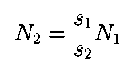

                                                      式 3.20

或者用频率表示，可写为：

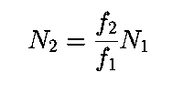

                                                    式 3.21

        这意味着，在低频部分可以用较低的采样率进行采样，从而节省相当可观的运算量。

        需要说明的是，如果仅考虑信号的分解，那么离散化的过程可以不受任何条件的限制。

        如果不需要信号的合成，离散化的过程甚至都不需要满足奈奎斯特定理。但是如果还需要对信号进行重构，那么对离散化及采样频率的限制就变得非常重要。奈奎斯特采样频率是能够保证连续信号能够从离散信号完全重构的最小频率。正是因为这个原因，前面提到的基矢量才特别重要。

        前面已经提到，小波psi(tau,s)如果满足式3.18所示的容许性条件，则能够利用式3.17完全恢复原始信号。对连续变换而言这是正确的。可问题是，如果我们在时间-尺度平面上进行了离散化，还能重构吗？回答是能够，但是必须满足一定的条件。

        尺度参数 s首先以对数方式进行离散化。然后再在对应的尺度参数上对时间参数进行离散化。即不同的尺度上使用了不同的采样频率。这也就是说，采用了如图3.17所示的二进采样栅格来对时间-尺度平面进行采样。

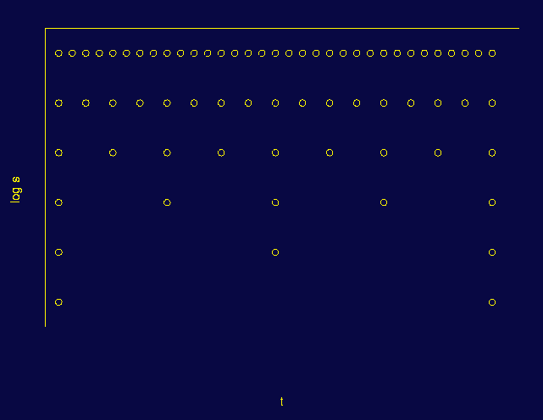

                                                                                                图 3.17

         考虑整个时间-尺度平面，连续小波变换的计算要在整个平面上逐点进行，因此，连续小波变换系数的数目为无穷多。离散化的过程首先考虑尺度轴。虽然尺度轴上的点数为无穷多，但利用对数规则，仅需要用到很少的一部分。对数的基可以根据需要选择。最常见的是选2，因为这样非常方便。如果选了以2为底的对数，即仅有2,4,8,16,32,64，…，等有限的一些尺度需要计算。当然，对数的基也可选为3，那样的话仅有3,9,27,81,243，…，等有限的一些尺度需要计算。在对尺度轴进行离散化之后再对时间轴进行离散化。如果选定对数的基为2，那么离散的尺度以2为因子变化。于是不同尺度上的时间采样率也同样以2为因子变化。

        这里需要说明的是，图3.17中，在最小的尺度上(s=2)，时间轴上仅采样到32点数据。在下一个尺度上，即s=4，时间轴上的采样率降低了2倍，因为尺度参数增加了2倍，于是在s=4这个尺度上，仅采样到16点数据。同理，再下一个尺度s=8上，仅有有8个采样点。

        虽然常称为时间-尺度平面，实际上更准确的叫法是平移-尺度平面。因为变换域中的时间实际上对应着小波在时间上的平移。对小波级数而言，时间实际上仍然是连续的。

与傅立叶变换(FT)、傅立叶级数(FS)和离散傅立叶变换(DFT)之间的关系相同，同样也有连续小波变换(CWT)、半离散小波变换（即小波级数, WS）和离散小波变换(DWT)。

## 二十、小波级数：CWT的离散化(二)

        如果用数学公式来描述上述离散化过程，尺度参数离散为s = s_0^j，平移参数离散为tau = k*s_0^j*tau_0，其中 s_0>1，tau_0>0。 由此可以看出平移参数的离散化是如何依赖于尺度离散化参数s_0。

        连续小波函数为：

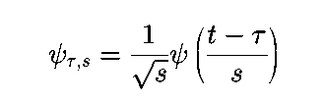

                                                   式 3.22

将s = s_0^j，tau = k*s_0^j*tau_0代入上式，则小波函数变为：

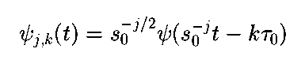

                                                 式 3.23

        如果{psi_(j,k)}为一组正交基，则小波级数变换变为：

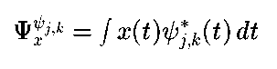

                                                 式 3.24

或者

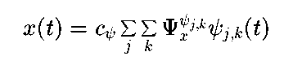

                                                 式 3.25

         小波级数需要{psi_(j,k)}满足正交，或者双正交，或者框架条件。如果{psi_(j,k)}不是归一化正交，则式3.24变为：

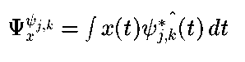

                                                式 3.26

其中hat{ psi_{j,k}^*(t)}为二重双正交或者二重框架(此处*表示共轭)。

        如果{psi_(j,k) }为正交或者双正交，上述变换为非冗余的。如果{psi_(j,k) }为框架，则变换是冗余的。当然，从另外一方面讲，构造框架比发现正交或者双正交基要容易得多。

        下面的类比可能会帮助更清晰地理解上述概念。将整个处理过程当作观察一个具体的物体，人眼首先是粗略地对物体进行观察，其程度与眼睛距物体的远近而有所不同。这对应着调整尺度参数s_0^(-j)。如果是近距离详细观察物体，j为负，并且绝对值很大(低尺度，高频率，对信号进行详细分析)。以很小的幅度缓慢地移动眼睛，对应着很小的tau = k*s_0^j*tau_0。如果j为负数并且绝对值很大时，tau则对应着时间上的微小变化（高采样频率），而s_0^-j则变化很大(低尺度，高频率，采样频率很高)。尺度参数也可以看作是放大。

        采样频率到底最低到多少仍然能保证信号的完全重构？这是对上述过程进行最优化时必须回答的主要问题。从编程的角度来说，最方便的数值是 s_0=2，tau=1。显然，当采样频率尽可能低的时候，可能的正交小波数目也自然减少了。

        前面给出的连续小波变换的例子实际上就是给定信号的小波级数。其参数的选择与信号有关。由于并不需要信号的重构，采样频率有时候远偏离于标准值。在不同的例子中，s_0的取值范围从2到10，tau_0的范围从2到8。

        在结束小波级数讨论的时候，还有一个问题需要讨论。虽然离散化的小波变换，即小波级数可以利用计算机来运算，但运算时间从数秒到数小时不等。这主要依赖于信号的长度及所需的分辨率。计算信号的小波变换还有一种令人着迷的快速算法，即离散小波变换(DWT)。关于DWT的内容稍后介绍。

## 二十一、离散小波变换(一)

1、为什么需要离散小波变换

        虽然离散化的连续小波变换（即小波级数）使得连续小波变换的运算可以用计算机来实现，但这还不是真正的离散变换。事实上，小波级数仅仅是CWT的采样形式。即便是考虑到信号的重构，小波级数所包含的信息也是高度冗余的。这些冗余的信息同样会占用巨大的计算时间和资源。而离散小波变换（DWT）则不仅提供了信号分析和重构所需的足够信息，其运算量也大为减少。

        相比CWT，DWT的实现要容易得多。本小节将介绍DWT的基本概念及其性质，以及用来实现其计算的算法。如前面的内容一样，会举一些应用实例来帮助理解DWT。

2、离散小波变换（DWT）历史

        DWT的建立要追溯到1976年。当时，Croiser, Esteban, 和 Galand发明了一种分解离散时间信号的新技术。几乎在同时，Crochiere, Weber, 和 Flanagan在语音信号编码上也做了类似的工作。他们将其命名为子带编码。1983年，Burt定义了一种与子带编码非常类似的新方法，并取名为金字塔编码。现在，这两种编码方法都又称为多分辨分析。到1989年，Vetterli 和 Le Gall对子带编码方法进行了一些改进，并且去除了金字塔编码中的冗余。下面将会简要介绍子带编码。离散小波变换及多分辨分析理论的详细讨论可在很多相关的论文及专著中找到，这里不详细展开。

3、子带编码和多分辨分析

        主要思想与CWT完全一样。利用数字滤波技术，可以得到数字信号的时间-尺度表示。回忆一下前面关于CWT的讨论中，CWT可以看做是不同尺度的小波和信号的相关运算，其结果表征了信号与不同尺度小波的相似程度。改变分析窗的尺度，在时间上移动窗函数，并将其与信号相乘来计算连续小波变换。在离散的情况下，用不同截止频率的滤波器在不同的尺度上对信号进行分析。信号通过一组高通滤波器来分析其高频分量，通过一组低通滤波器分析其低通分量。信号的分辨率这个信号详细信息的表征方法，会随着滤波方式而变化。尺度通过上采样（upsampling）和下采样（downsampling）而变化。下采样一个信号指的是降低信号采样率，或者说去除一些信号中的采样点。例如，2倍的下采样指的是信号每隔一个采样点保留一个值。n倍的下采样则是将采样点降为1/n。

        上采样一个信号指的则是通过对原始信号增加采样点数来提高信号采样率。例如，2倍的上采样指的是在每两个相邻的采样点之间增加一个新的采样点，其值通常为0。n倍的上采样则是在通过增加n倍的采样点数来将采样率提高n倍。

        虽然不是唯一的选择，但DWT的系数通常是以二进栅格的方式从CWT采样得到的。也即是说，s0 = 2 ，tau0 = 1，从而有s=2j and τ =k*2j，这点在前面已经有所讨论。由于信号是离散时间函数，在下面的讨论中将不再区分函数与序列这两个概念。序列通常用x[n]表示，其中n为整数。

处理过程从信号通过一个冲激响应为h[n]的半带数字低通滤波器开始。对信号滤波的过程在数学上等效为信号与滤波器冲激响应的卷积。离散时间的卷积定义如下：

http://hi.csdn.net/attachment/201202/17/0_1329466107Q70Q.gif

        半带低通滤波器滤除了信号中超过最高频率一半的所有频率分量。例如，如果信号的最高频率分量为1000Hz，则半带低通滤波器滤除所有超过500Hz的频率分量。【译者注：这里可能有点小问题，应该是若滤波器采样频率为1000Hz，则信号中超过500Hz的频率分量全部被滤除。】

  这里要特别注意频率单位的问题。对离散信号来说，频率的单位通常用弧度(radian)来表示。相应地，根据圆周频率，信号的采样频率为2pi弧度。于是，如果信号以奈奎斯特频率((信号最高频率分量的2倍))采样，则经半带低通滤波器滤波后得到的信号其最高频率为pi弧度。这也就是说，在数字频率域，奈奎斯特频率对应为pi rad/s。因此，对离散信号用Hz为单位便不再合适。但是，人们在讨论中已经习惯用Hz来表示频率的单位。但要牢记，离散时间信号的频率单位是弧度。【译者注：满足采样定理的情况下，采样频率对应为2pi弧度，奈奎斯特频率对应pi弧度】

        信号通过半带低通滤波器之后，根据奈奎斯特采样规则，由于信号现在的最高频率为 pi/2弧度而不是 pi弧度，因此可以扔掉一半的采样点。只要每隔一个点扔掉一个点就可实现对原信号2倍的下采样。这样信号长度变为原来的一半。信号的尺度变为原来的2倍。需要说明的是，低通滤波器仅是滤除了高频信息，但并没有改变尺度。只有下采样过程才改变了尺度分辨率。但从另外一方面来说，下采样又与信号所包含的信息有关，受滤波运算的影响。半带低通滤波器滤除了一半的频率信息，这可解释为丢失了一半的信息。因此，滤波处理以后，分辨率降为一半。需要说明的是，滤波之后的下采样处理并不影响分辨率，因为从信号中滤除一半的频率分量使得信号中一半的采样点为冗余数据。丢掉一半的采样点不会丢失任何信息。

  小结一下，低通滤波将分辨率降低一半，但是。不能改变尺度。然后再进行2倍的下采样处理，扔掉一半的冗余数据

## 二十二、离散小波变换(二)

        上述过程用数学公式可以表示如下：

http://hi.csdn.net/attachment/201202/18/0_1329565430yAhd.gif

        说到这里，我们来看一下DWT到底是如何计算的：DWT通过在不同的频段利用不同的分辨率来将信号分解为粗略的近似和详细信息。DWT用到了两组函数，即尺度函数和小波函数，分别对应了低通滤波器和高通滤波器。将信号分解到不同的频段可简单地在时域将信号不断通过高通和低通滤波来实现。原始信号x[n]首先通过一个半带高通滤波器g[n]和一个半带低通滤波器h[n]。滤波之后，由于信号现在的最高频率是pi/2而不是pi，根据奈奎斯特规则，有一半的采样点可以扔掉。于是接下来进行2倍的下采样处理，即每隔一个点扔掉一个点。这就是一层的分解，并可用数学公式表示如下：

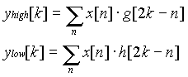

        其中yhigh[k] 和 ylow[k]分别表示经过2倍下采样处理后的高通和低通滤波器输出。上述分解过程将时间分辨率变为一半，因为仅需用一半的采样点即可表示原始信号的全部特征。但是，同时频率分辨率变为原来的两倍，因为信号的频带只有原始信号频带的一半，从而有效降低了一半的频率不确定性。上述分解过程，也即是通常所说的子带编码，还可以重复下去不断分解。在每一层的分解中，滤波和下采样会导致采样点数不断减半(因此使时间分辨率减半)和频带减半(因此使频率分辨率加倍)。整个的分解过程，即子带编码过程如图4.1所示。其中x[n]为待分解的原始信号，h[n]和g[n]分别为低通和高通滤波器。每一层的信号带宽在图中用"f"来标识。

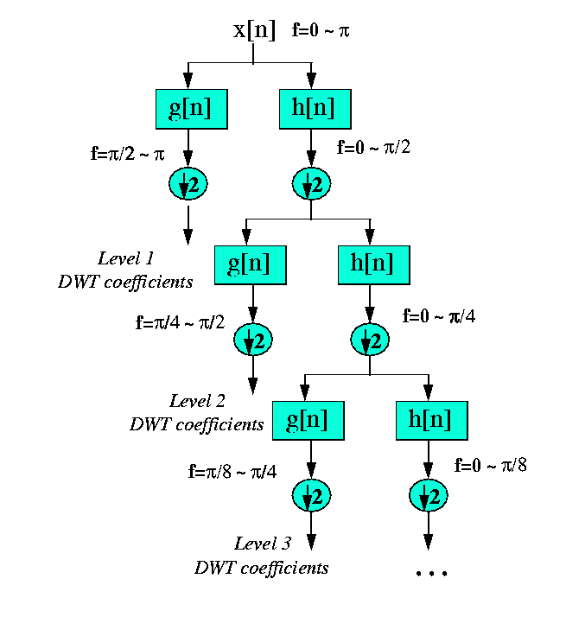

                                                                                              图 4.1. 子带编码算法

        来看一个例子，假定原始信号x[n]的长度为512，频带范围为0到pi弧度。在第一层分解中，信号通过高通和低通滤波器，接下来再进行2倍的下采样处理。高通滤波器的输出为256个采样点（因此时间分辨率降低一半），但是频带范围为pi/2到pi(因此提高了一采样点倍的频率分辨率)。这256个采样点即为第一层DWT的系数。低通滤波器的输出也是256个采样点，其频带范围为0到pi/2。在下一层的分解中，低通滤波之后的信号再经过同样的低通和高通滤波器。经第二个低通滤波及下采样之后，信号只有128个采样点，频带范围从0到pi/4。经第二个高通滤波及下采样之后，信号也只有128个采样点，频带范围从pi/4到pi/2。第二个高通滤波器的输出信号就是第二层DWT的系数。相比第一层，此时信号的时间分辨率降低一半，频率分辨率提高一倍。相比原始信号，时间分辨率降为原来的1/4，频率分辨率提高为原来的4倍。低通滤波器的输出继续作为下一层分解的输入信号，再进行滤波及下采样的处理。这个过程一直继续下去，直到剩下2个采样点才结束分解。对于刚才的这个512点的例子，总共需要进行8层分解，每一层的输出点数均为前面一层点数的一半。最后，原始信号的DWT包括从最后一层开始的每层的高通输出。信号的DWT的数据点数与原始信号的点数是一样多的。

        原始信号中主要的频率分量，在DWT中会出现在包含这些特定频率的信号中。与傅立叶变换不同的是，这种变换保留了信号的时间信息。当然，时间的分辨率与频率所处的层数有关。如果信息的频段在高频部分，那么时间分辨率就很高，因为此时信号的采样点数还比较多。如果信息的频段在低频部分，那么时间分辨率就很低，因为此时信号只有很少的几个采样点。DWT在高频部分能获得很好的时间分辨率，在低频部分能获得很好的频率分辨率。许多实际的信号正是需要这种处理。

## 二十三、离散小波变换(三)

        原始信号中不重要的频段幅度很小，于是扔掉这部分信号几乎不会丢失信息，这样就可以减少数据量。图4.2给出了一个DWT的例子，并演示了如何减小数据量。图4.2a是一个512点的信号，其幅度进行了归一化处理。横轴为采样点，纵轴为归一化幅度。图4.2b为4.2a所示信号的DWT，总共需要8层分解。最后256个点对应着原始信号最高频带，即pi/2到pi的频率。往前的128个点对应着次高频带，即pi/4到pi/2的频率。以此类推。由图可以看出，仅有前面64个点的值比较大，这对应着信息主要在低频部分。其余部分的值都很小，几乎不携带任何信息。因此，只要保留最前面的64个点，其余的点可以全部扔掉，仍然不会损失信息。这正是DWT可以有效减少数据量的原理所在。

        图4.2所示的DWT的例子后面还会再讨论，因为它为解释小波变换提供了一个很重要的视角。但现在，我们还是先来简单小结一下DWT的数学形式。

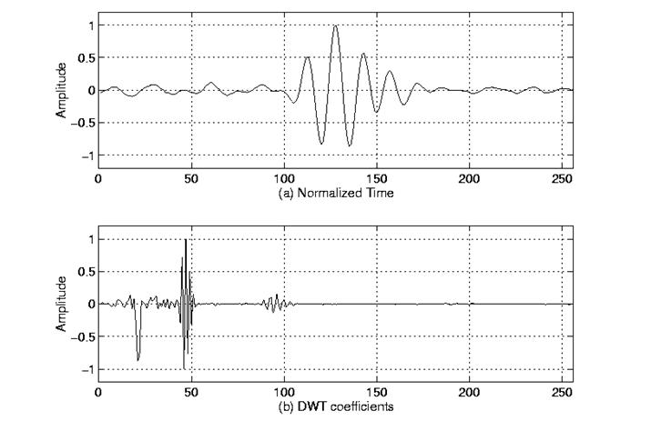

                                                                                                                 图 4.2 DWT举例

        DWT的一个重要性质是高通滤波器和低通滤波器单位冲激响应之间存在某种对应关系。高通滤波器和低通滤波器的关系如下：

http://hi.csdn.net/attachment/201202/18/0_1329578947labL.gif

        其中g[n]是高通滤波器，h[n]为低通滤波器，L为滤波器长度（点数）。这也即是说，低通和高通滤波器是互为翻转奇数点反转的对称关系。【译者补充：这种对称关系也就是先在时间轴上反转，然后再对奇数点的值求反】。低通到高通的反转通过(-1)n项来实现。信号处理中，通常将满足上述条件的滤波器称为正交镜像滤波器(QMF)。滤波及下采样过程可以用如下公式表示：

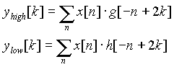

        这种情况下信号的重构非常容易，因为半带滤波器构成一组正交基。重构的时候，按照上述过程完全相反的次序即可。每层的信号先进行2倍的上采样，然后再通过合成滤波器 g’[n]和h’[n]（分别对应高通和低通滤波器），然后再相加。非常有意思的是，分析和合成滤波器系数是完全一样的，只是在时间上是翻转的。因此，每层的重构公式均可表示为：

http://hi.csdn.net/attachment/201202/18/0_1329579002XULq.gif

        要注意的是，如果滤波器不是理想的半带滤波器，那么就不可能实现信号的完全重构。虽然在实际中不可能实现理想的滤波器，但在某种条件下设计出实现完全重构的滤波器还是有可能的。其中最著名的是由数学家Ingrid Daubechies设计的一组滤波器，被称为Daubechies（多贝西）小波。

        由于要不断地进行2倍的下采样，因此为了有效进行处理，要保证信号长度为2的幂次方，或者至少是2的幂次方的倍数。信号的长度觉得了需要分解的层数。例如，信号长度为1024，那么分解层数为10。

        解释DWT系数并不是一件容易的事，因为DWT系数的表示方式很特别。长话短说，每层的DWT系数组合起来，从最后一层的开始到第一层为止，所得结果即为DWT。下面用一个例子来更清晰地说明这个概念：

        假定有一个256长度的信号，采样率为10MHz，需要计算其DWT。由于信号的采样频率为10MHz，信号的最高频率分量为5MHz。在第一层，信号通过低通滤波器h[n]和高通滤波器g[n]，滤波器的输出均再进行2倍的下采样。经下采样处理后的高通滤波器的输出即为第一层的DWT系数。这部分数据量为128点，包括了信号中频率从2.5MHz到5MHz的信息。这128个数据按顺序排在最终结果的最后128个位置。经下采样处理后的低通滤波器的输出，同样也是128个数据点，包括了信号中频率从0到2.5MHz的信息。低频的输出再通过同样的滤波器h[n]和g[n]来进行下一层的分解。第二层经下采样处理后的高通滤波器的输出为第二层的DWT系数，数据点数为64点。在最终结果中的位置是在第一层128个系数之前。也是按顺序排列，占据64个位置。第二层经下采样处理后的低通输出继续进行分解，同样是通过滤波器h[n]和g[n]。经下采样处理后的高通滤波器输出为第三层的DWT系数，数据点数为32点。在最终结果中的位置是在第二层64个系数之前。也是按顺序排列，占据32个位置。

        这个过程一直继续下去，直到在第9层仅有1个DWT系数需要计算。这个系数排列在DWT最终结果的第一的位置。接下来是第8层分解得到的2个系数，接下来是第7层分解得到的4个系数，第6层分解得到的8个系数，第5层分解得到的16个系数，第4层分解得到的32个系数，第3层分解得到的64个系数，第2层分解得到的128个系数，第1层分解得到的256个系数。【译者注：256点长度的数据仅需8层分解即可，这里好像有点小问题，但原文如此，读者要注意】。由上面的讨论可知，在随着频段越来越低，数据点数也越来越少，也即是说，随着时间分辨率随着频率的降低而降低。但是，由于在低频段频率间隔越来越小，因而频率分辨率越来越高。显然，最前面很少的几个系数并不能携带全部的信息，因为此时时间分辨率太低。

        为了说明DWT这种异乎寻常的能力，我们还是来看一个现实世界中的信号实例。原始信号为256点长的超声波信号，采样频率为25MHz。信号是利用2.25MHz的变频器来产生的，因此最主要的频谱分量在2.25MHz。最后128个采样点对应着[6.25 12.5]频率范围的信号。由图可见，这128个数据点的数值均很小，几乎不包含任何信息。因此扔掉这些点不会造成任何信息的损失。【译者注：这里图可能指图4.1，但原文中并没有明确说明】。前面64个数据点对应着[3.12 6.25] MHz频率范围的信号，同样幅度很小，没有携带什么有用的信息。很小的毛刺对应着信号中的高频噪声分量。再前面的32点对应着[1.5 3.1] MHz频率范围的信号。由图可以看到，信号最主要的能量就是集中在这32个数据点，这与期望的是一致的。再前面的16点对应着[0.75 1.5]MHz频率范围的信号，这层中的峰值可能表示信号的低频包络。再往前的采样点看起来也没有包含什么很重要的信息。于是，我们只要保留第3层和第4层的系数即可。这也就是说，我们可以仅用16+32=48个数据点来表示这个256点长的信号，这大大降低了信号的数据量。

## 二十四、结束语

        从小波变换特性中受益最大的可能是图像处理。众所周知，图像，特别是高分辨率图像，占用了大量的磁盘空间。其实，要是下载本教程花费了较长的时间，那么最主要的原因可能就是来自图片。DWT可以用来降低图像的尺寸，但同时几乎不降低分辨率。原因如下：

        对于一幅给定的图像，可以计算其DWT，比如说对每行计算DWT。然后设定一个门限，凡是DWT系数低于这个门限的数据点全部扔掉。于是对于每行来说，只保留哪些高于门限的DWT系数。当需要重构时，那些被扔掉的系数用0来填充即可。通过逆DWT，即可得到原始的图像。我们同样可以在不同的频段上对图像进行分析，并且仅用某一特定频段的系数来重构原始图像。希望能在不久的将来用一幅实际的例子来说明这点。

        另外一个越来越受关注的问题是，当进行分解（子带编码）时，不仅只有低频分量进一步分解，高频分量同样也还要进一步分解。换句话说，对信号的低频和高频部分同时放大。也即是说图4.1中两边同时出现树形结构。这也就是所谓的小波包。这里并不准备讨论小波包，因为它超出了本教程的范围。读者若对小波包感兴趣，或者还想更详细地了解DWT，可以参考一些市面上小波方面的著名教材。

        最后小结一下这个微型系列的小波教程。如果它能对试图理解小波的读者有点帮助的话，作者会感到为这个教程所花费的时间和努力都是值得的。需要提醒的是，这个教程并不覆盖全部的小波变换的内容。这仅仅是小波概念概述性的教程，希望作为现有的还显复杂的小波教材的一份补充阅读资料。对其中还存在的结构上或者技术上的错误，欢迎指正。

        感谢阅读本教程。